缅怀连达杰牧师 — 宣教同工及合作伙伴

启蒙‧同行 怀念连达杰牧师
认识连牧师，始于他加入「仔浸」教牧团队。当时牧师牧养我们青年团契，他成为了我们的牧者。牧师关心教会的属灵成长，深愿教会复兴，他以祷告、圣经教导、认识圣灵、寻求圣灵为教会带来灵性的复兴！此外，牧师更推动教会实践宣教，他带领教会第一次的短宣，地点是台湾。短宣期间，每天我们集体灵修、唱诗赞美、祷告。每次聚会，连牧师都安排队员作代祷守望；每天聚会后，又教导我们学习认识圣灵感动的时刻。这次的短宣体验，让我经历神的同在和圣灵奇妙的作为。神奇妙的恩典，这次的短宣活动，神呼召了六位宣队员奉献全时间事奉祂，其中一个是我。连牧师是我宣教的启蒙老师。
从信徒成为神学生，是不容易的抉择。在连牧师的引导和帮助下，巩固了我对神的信心，如此，完成了神学的课程。神学毕业后进入牧养事奉，当中更经历不少难处与挫折，往往气馁沮丧，然而，因着连牧师的支持和鼓励，我才能勉力前行，渐渐成长。
在宣教事奉上，连牧师伴我同行，成为我的帮助。连牧师承担差会总干事期间，鼓励我在「仔浸」开展「家佣姐姐」事工，让她们有机会接触福音，见证着神祝福她们，由此可见连牧师的宣教心。无论是本地跨文化、异地跨文化，异地近文化，他都积极推动，不遗余力。其中，南岛P城的事工，见证神开辟的新工场；牧师视野宽广，也瞥见欧洲华人事工的需要，差遣鼓励我们前往访问。这次访问，促成我成为差会驻德国的宣教士，神的安排是何等奇妙！
在我的差遣礼上，连牧师训勉说：『总要敬畏神！』多年了，这说话至今未忘，我谨把恩师的训诲藏于心里。
连牧师是我和太太和儿子最尊敬的牧者、良师！

宋景昌 (德国)

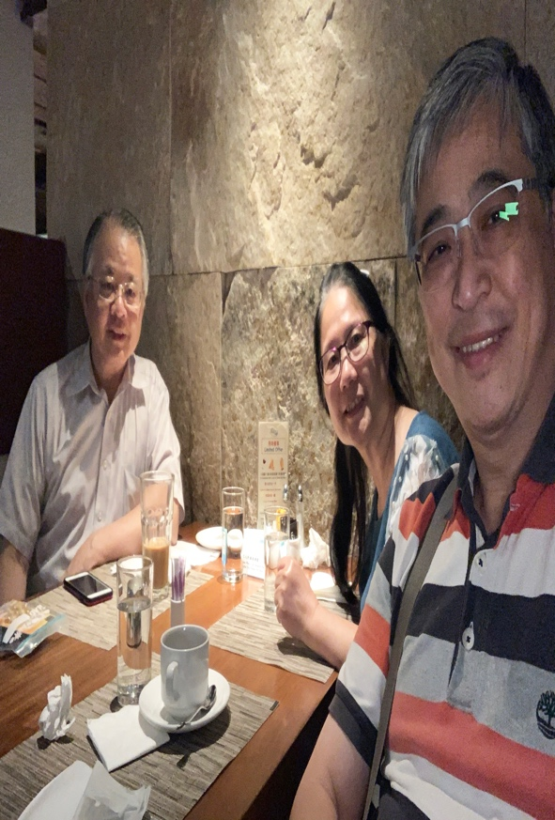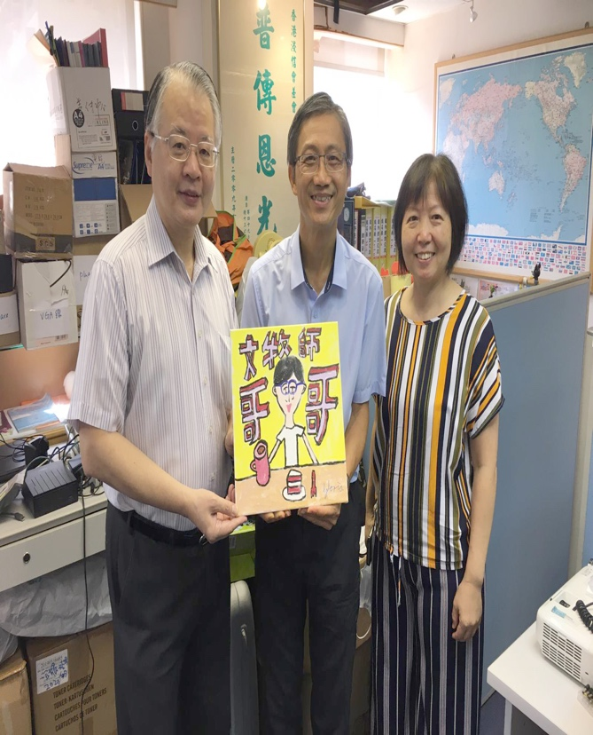

当我考虑前往外地宣教时，尚未决定向哪一间差会申请。因知连达杰牧师在差传宣教上深具经验和贡献，让我动念询问可否与他一谈。承他允诺，我们在尖沙嘴浸信会的办公室见面分享。那次，我们坦诚地谈了很久，纵横南北，环绕众多在事奉和教会中的事情，深入讨论。会面之后，我开始考虑加入香港浸信会差会事奉。
回想起来，那已是数年前的事。后来，我踏上宣教路，也把浅薄经验撰写成了书，感谢连牧师一口允诺，撰写推荐书介。去年底，我回港宣教述职，原想相约他见面，可惜留港时间太短，未能配合。岂料，我失去了最后见他一面，聆听教益的机会，不免有憾！只能期待，有一天我们在天家相聚，再次聆听他分享一生事奉的经验。
记念牧者身影，愿永远成为我在事奉上的激励！

蔡锦图 (德国)

连枝紧扣爱护家庭作主工
达成使命差传教育侍主忠
杰出典范复兴灵力乐无穷
牧人心肠祷告宣教顺灵风
师徒教导普传恩光著作丰
息去劳苦得享永生主怀中
劳碌不倦蒙主恩召再相逢
文灿润 (缅甸)

追念良牧好友连达杰牧師
意外中得知连牧蒙主宠召，息劳歸天，深感遗憾和不捨！
愿主亲自安慰连家后人！

追念连牧好友
是一位被众教会尊重的忠僕
是一位有原则和愛心的同工
是一位浸差与恩盈的好兄弟
相信我们一同忍受暂时临别
必在永恒国度荣耀中再相会
何灵生 (缅甸宣教伙伴)

连达杰牧师，平时我会叫他Papa。他是我的生命师傅，属灵的父亲，在宣教路上，他是我的启蒙老师，今天我能够走到宣教最前线去服侍，都是他不断的鼓励和引导，他无私的付出，不单只栽培了很多弟兄姊妹，也祝福了很多弟兄姊妹。

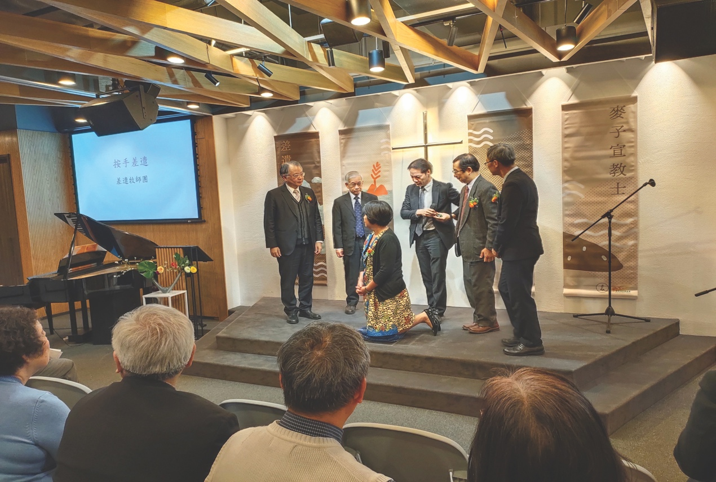

每次当我想起提摩太后书四章七节的时候，我便会想起他！
「那美好的仗我已经打过了，当跑的路我已经跑尽了，所信的道我已经守住了。」(提后4:7)
虽然很不舍得他暂别我们，但知道会在天家再见！
Papa, I love you！
麦子 (南岛)

以前风闻有你，有幸亲自认识你
听闻连牧师的名字很久，但亲眼见到及认识连牧师是在2008年，一切由差会开始。自从连牧师成为差会的总干事后，每当小茹回港述职时，连牧师都会请差会同工们一起去吃自助午餐，在饭桌交谈中，从而更多认识连牧师。
连牧师给我的印象是一位文武双全的牧者。为人正直公义、忠诚坦率及敢言，处事果断、忠心及尽责。连牧师热衷于写作，每次完成著作后，都会预留一本给小茹。连牧师也热心于差传事工，他的著作很多都是关于推动教会差传事工的。小茹有幸在宣教路上认识了这位关心差传事工的牧者。
虽然连牧者已安息主怀，但小茹心里对连牧师的敬佩与怀念常在！主所爱的忠心仆人连牧师，我们在天家再见！
千岛小茹

(编者注：本文原刋《浸传网》2021年第二季14-16页。承蒙慨允转载，谨此致谢。)

《环球华人宣教学期刊》第六十五期 Vol 6, No 3 (July 2021)

